富荣量化：市场无法突破，重回震荡

上周A股市场在周一冲高后开始回落，市场各宽基指数涨多跌少，分化加剧。从最终结果来看，各宽基指数表现如下（图1）：上证指数下跌0.11%，深证成指上涨1.47%，沪深300指数上涨0.46%，中证500指数上涨0.03%，创业板指上涨2.62%。创业板涨幅一骑绝尘，涨幅大幅度领先其他宽基指数。从行业来看，电气设备领跑全市场，前期强势的周期行业如钢铁依然处于回调中。周一大涨虽然给市场注入一剂强心针，但是后面几个交易日即使在外盘如此强势的环境下依然无法取得持续性突破，我们认为市场整体仍然没有摆脱震荡区间，在这个震荡区间内风险偏好和风格特征出现了明显的反复和分歧。

图 1 ：各宽基指数和行业表现
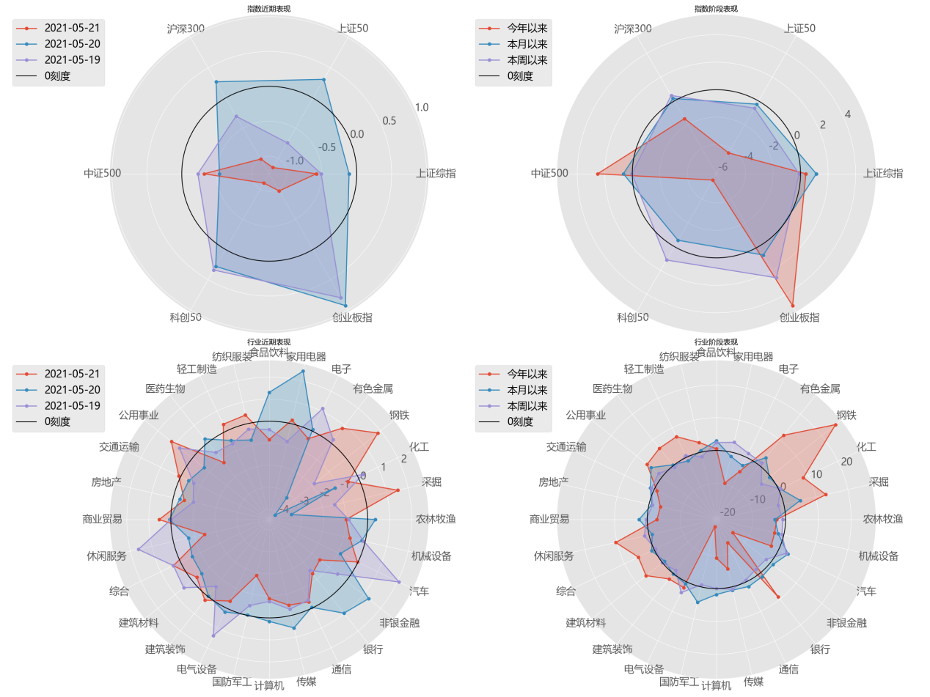
数据来源：富荣基金
从资金流动来看（图2），上周北向资金合计流入4.75亿，其中沪股通流入-12.26亿，深股通流入17.01亿。从杠杆资金来看，资金表现出明显的谨慎做法，新增融资余额明显下降。

图 2 ：北向资金和新增融资
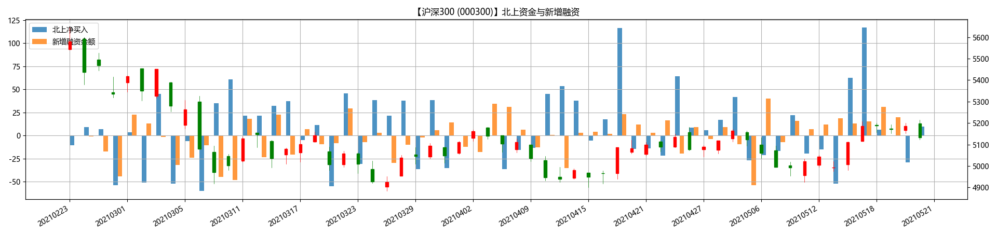
数据来源：富荣基金
从市场波动率来看，上周市场波动率重新回到跌势状态，相比之下外盘市场震荡比较大，CBOE的VIX拉升较大，周四一度上涨到28%（前低在15%左右）。A股市场5月14日大幅度拉升后情绪得到明显缓解，沪深300期权波动率进入下降趋势（图3）。

图 3 ：波动率指数
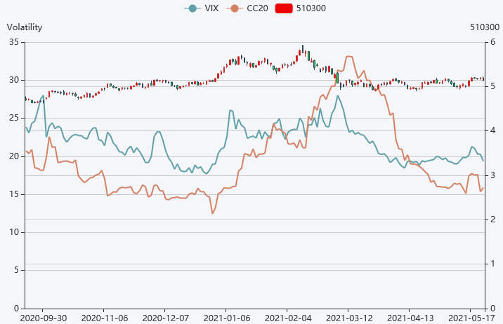
数据来源：富荣基金

风险提示：1、本报告中的信息均来源于我们认为可靠的已公开资料和合作客户的研究成果，但本公司及研究人员对这些信息的准确性和完整性不作任何保证，也不保证本报告所包含的信息或建议在本报告发出后不会发生任何变更，且本报告仅反映发布时的资料、观点和预测，可能在随后会作出调整。2、本报告中的资料、观点和预测等仅供参考，在任何时候均不构成对任何人的个人推荐。市场有风险，投资需谨慎。

